40 интересных фактов о спортсменах
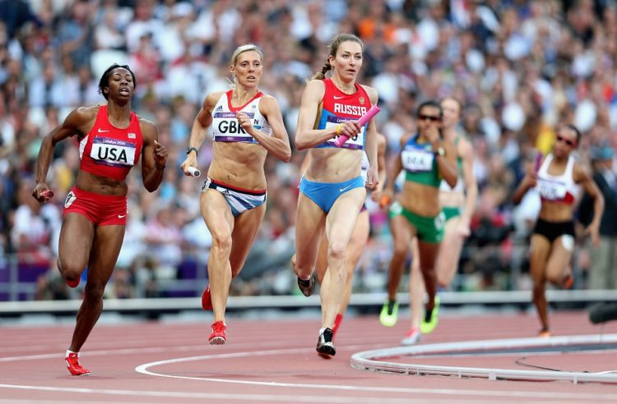
Спорт – это не только здоровье, но и стремление быть лучше, двигаться вперед. Спорт тоже не стоит на месте, он развивается и прогрессирует вместе с человечеством. Появляются новые герои, устанавливаются новые рекорды — как личные, так и командные. Самые интересные, фантастические и курьезные факты остаются в истории спорта, в памяти всех поклонников, в нашей с вами памяти. Вашему вниманию предлагается несколько интересных фактов и статистики в спорте.

1. Самый лучший каратист. Хотели бы вы знать, какой каратист на сегодня, самый лучший? Да, именно “лучший” и никакой другой. Знакомо ли вам имя Хироказу Канадзава, именно этот человек и является самым уважаемым каратистом на свете. Канадзава родился в 1931 году на острове Хонсю в семье рыбака. До одиннадцати лет мальчик ничем не занимался и был такой как другие, но потом всё изменилось. Как-то раз, между Канадзава и его одноклассником состоялась драка, в которой, естественно, одержал верх наш будущий сэнсэй. Всё бы ничего, но после этой драки, Канадзава получил затрещину от отца своего врага – 100 килограммового сумоиста, мальчик упал в грязь и ничего не мог поделать. Вот с того момента всё и началось – мальчику стало очень обидно, и он решил отомстить. Прилагая невероятные усилия, тренируясь днём и ночью, лелея в своём сердце план мести, мальчик развивался духовно. Когда Канадзава закончил школу, он уже был настолько силён не только физически, но и морально, что он простил старого обидчика, и тот через 2 года умер. Сегодня, Хироказу Канадзава уже за 80 лет, но будучи обладателем чёрного пояса и 10-дана, он остаётся самым лучшим каратистом современности и возраст ему в этом не помеха.

2. Откуда возникла фамилия футболиста Яна Веннегора оф Хесселинка? В современном европейском футболе самой длинной фамилией обладает бывший игрок сборной Нидерландов Ян Веннегор оф Хесселинк, в настоящее время завершивший карьеру. Эта фамилия появилась в 17 веке, когда породнились представители двух фермерских семейств – Веннегоров и Хесселинков. Поскольку семьи были равны по социальному положению и достатку, было решено объединить две фамилии в одну. Причём не через дефис, а через союз «of», что по-нидерландски означает «или».

3. В далеком 1932 году стометровый забег покорила спортсменка из Польши – Станислава Валасевич. Тогда она установила мировой рекорд. И только в 1980 году после ее смерти при вскрытии обнаружилось, что Станислава Валасевич была — мужчиной. Это выяснилось по гениталиям, хотя хромосомный набор у данного человека был как женский, так и мужской.
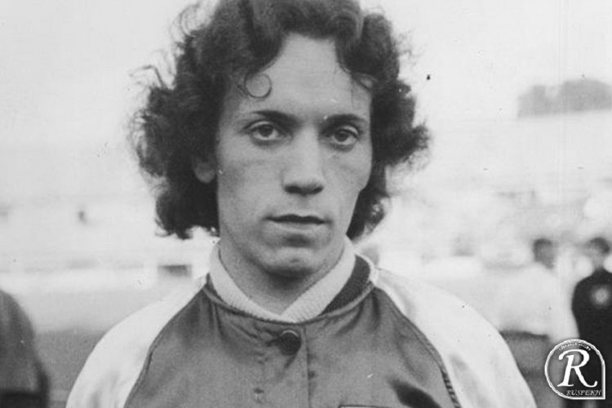
4. Интересное прозвище в славянской интерпретации имеет четырёхкратный обладатель Кубка мира по горным лыжам и двукратный австрийский олимпийский чемпион Херманн Майер – «Херминатор».

5. Представитель Китая Сун Минмин – самый высокий баскетболист во всем мире. Его рост составляет 236 сантиметров, при весе – 152 килограмма.
6. 20 марта 1976 года запомнилось необычным матчем «Астон Виллы» против «Лестер Сити». Тогда Крис Николл, игрок первой команды, забил по два гола в ворота противника и свои. Со счетом 2:2 закончился матч.

7. Самый длинный прыжок с парашютом. Самый длинный прыжок с парашютом совершил Джозеф Киттинджер – капитан армии США. 16.08.1960 стратостат поднял рекордсмена на высоту 31 332 метра, откуда и прыгнул парашютист. Движение к земле продолжалось 13 минут и 45 секунд – треть этого времени капитан был в свободном падении, максимальная скорость парашютиста составила 1149 км/ч. Надо сказать, что этот прыжок считается и самым опасным, поскольку совершить его без снаряжения невозможно. Сам Киттинджер во время падения потерял сознание, и спас его парашют, раскрывшийся на высоте пяти с половиной километров. После приземления капитан попал в заботливые руки медиков, которые достаточно быстро поставили его на ноги.
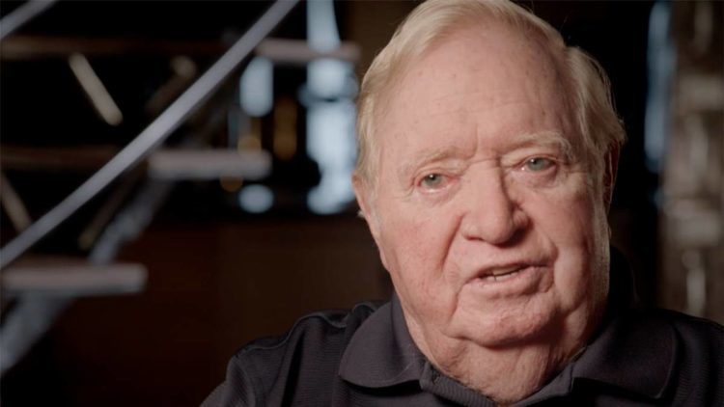
8. Какой спортсмен обогнал мирового рекордсмена, пробежав дистанцию на соседнем стадионе? На Олимпийских играх 1924 года в Париже финский бегун Пааво Нурми выиграл все забеги, в которых участвовал. Он стал первым в личном и командном кроссе, в командном беге на 3000 м, а также на дистанциях 1500 и 5000 м, финалы которых прошли с разницей всего в час. Нурми был сильно огорчён тем, что бежать десятикилометровку финская делегация выставила не его, а Вилле Ритолу. Тот победил с мировым рекордом, но на соседнем разминочном стадионе Нурми стартовал одновременно с участниками и финишировал раньше.

9. Самый великий прыжок на скейте. Интересно ли вам, кто является самым лучшим сейктбордистом, и кто установил, ну просто, рекордный прыжок на скейте? Дэнни Уэй – это имя стало легендой, когда в 2004 году, участвуя на конкурсе Skateboarding Big Air, который проводился в Лос-Анджелесе, он установил мировой рекорд по прыжкам на скейте. Забравшись на высоченную рампу, Дэнни съехал с неё, разогнав свой скейт до скорости в 88 км/ч, затем он совершил прыжок на расстояние в 24 метра. Этот прыжок и стал самым великим в истории. Спустя год, Дэнни Уэй решил закрепить в памяти людей своё имя, перепрыгнув на скейте Великую Китайскую стену. Своими достижениями Уэй продемонстрировал всем свою силу воли и настоящее мужество.

10. Какой знаменитый футболист был назван в честь американского президента? Криштиану Роналду – это не имя и фамилия, а двойное имя. Причём имя Роналду для Португалии довольно редкое, а досталось оно мальчику потому, что отец был поклонником бывшего в тот момент президентом США Рональда Рейгана.

11. Александр Медведь, советский спортсмен, выиграл десять чемпионатов мира по вольной борьбе – больше всех.

12. Хайле Гебреселассие, олимпийский чемпион в беге на 10 тысяч метров из Эфиопии, имеет особую манеру бега. Он прижимает левую руку к телу, больше, чем правую, и необычно ее изгибает. Спортсмен объясняет такую осанку во время соревнований тем, что в детстве ему приходилось бежать 10 километров в школу утром и вечером обратно, держа учебники именно в левой руке.
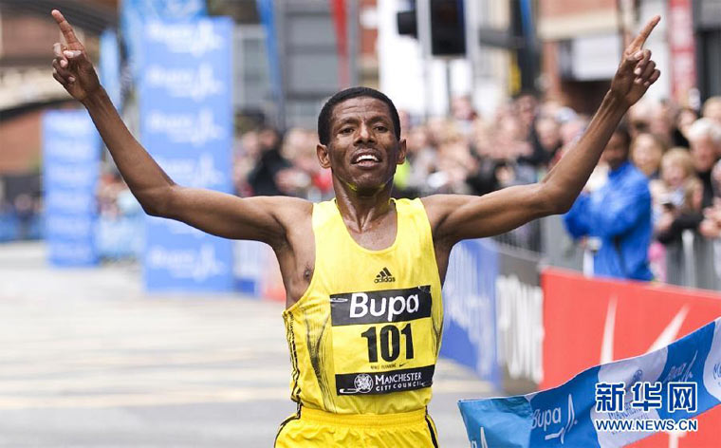
13. Самым быстрым человеком признан Усейн Болт из Ямайки. В 2009 году он поставил мировые рекорды: стометровку пробежал за 9.58 секунд, а дистанцию на двести метров – за 19.19 сек

14. Самый большой вес, поднятый в упражнении “жим лёжа. Всем известно, а кому-то и не понаслышке, что тягать штанги довольно сложно. Поднять большой вес без вреда для здоровья может лишь натренированный человек. Хотелось бы оповестить всех, что поставлен новый мировой рекорд по упражнению “жим лёжа”. Данный рекорд был установлен Райаном Кенелли. Спортсмену удалось отжать от груди ни меньше, ни больше, чем 486 килограммов. Рекорд, поставленный Райаном, является абсолютным и его пока никто не сумел побить. Пускай, Кенелли и не удалось выполнить упражнение чисто – он не сумел расправить до конца руки, но всё равно, судьи решили засчитать результат. Нельзя не отдать должное чемпиону, ведь та штанга весила 486 килограммов – практически пол тонны.

15. Зачем футболист «Интера» рисовал плюсик между цифрами своего игрового номера? Перейдя в 1998 году в «Интер», Роберто Баджо попросил себе любимый 10 номер. Роналдо уступил его, но потребовал майку с 9 номером, под которым выступал чилиец Иван Саморано. Тот взял номер 18, однако нарисовал на майках плюсик между единицей и восьмёркой.

16. Какой спортсмен стал лучшим на континенте, обучаясь по роликам на Youtube? Кениец Джулиус Йего научился метать копьё, используя в качестве учебника ролики на Youtube с выступлениями олимпийских чемпионов. Только после победы на Всеафриканских играх спортсмен стал заниматься с тренером, хотя большую часть года продолжает совершенствоваться самостоятельно. В 2015 году Йего выиграл чемпионат мира, а на Олимпиаде в Рио-де-Жанейро завоевал серебряную медаль.
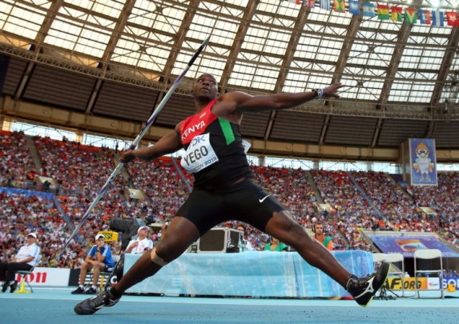

17. «Кидание» карликов. Во Франции был справедливо запрещен такой грубый «вид спорта», как кидание карликов в длину. Но против этого очень решительно запротестовал карлик Мануэль Вейкенгейм (рост 1,20 м). Он объявил голодовку, а затем обратился в Международный европейский суд. Он заявил, что этот запрет означает для него потерю ежемесячного дохода, а кроме того, он имеет право на то, чтобы его кидали. Это традиция, и он на этом настаивает.

18. Одноногий парашютист. Недалеко от города По, на юго-западе Франции, приземлился после своего первого прыжка с парашютом 70-летний пенсионер. При приземлении у него оказалась только одна нога. На высоте 1500 метров отстегнулся его протез. Но, несмотря на это, крепкий пенсионер уверенно приземлился на одной ноге.

19. Какой футболист выступал в майке с номером 0? Когда шотландский футбольный клуб «Абердин» подписал марокканца Хишама Зеруали, болельщики сразу дали ему прозвище по первым буквам фамилии «Zero». Именно поэтому Зеруали стал играть в майке под номером 0, чего раньше никогда не случалось. В следующем сезоне футбольные федерации Шотландии и Англии наложили запрет на выступление с таким номером.

20. Рекорд книги Гиннеса по подъемам переворотом. Известный российский спортсмен Залодний Денис занес свое имя в книгу рекордов знаменитого Гиннеса, сделав наибольшее количество подъемов переворотом на перекладине. Во время выполнения упражнения парень похудел на 1 кг, да и руки стер, ведь работал он без перчаток. К слову говоря, на установку рекорда в 1333 переворота ушло 208 минут. Наиболее примечательным является то, что спортсмену был всего-навсего 21 год. Тренер Сергей Рачинский рассказал, что в 2008 году, 28 апреля его подопечный установил еще один рекорд – присел со сто килограммовой штангой 210 раз.

21. Какой гимнаст принёс своей команде золото Олимпиады со сломанным коленом? На Олимпиаде 1976 года в Монреале во время командных соревнований по гимнастике японец Сун Фудзимото сломал колено. Не сказав ни слова, он продолжил выступления на коне и на кольцах, идеально приземлившись в финале на обе ноги, и только после этого упал, корчась от боли. Благодаря его оценкам Япония обошла советских гимнастов и заняла первое место.

22. Ребёнок, который отожмётся больше Вас. Мальчику по имени Ronak Atul Vitha уже 5 лет. Ещё в 2.5 года он серьёзно решил заняться развитием своего тела. Как утверждает мать Ronaka, её сыну с лёгкостью удавалось выполнять различные трюки, даже те, которые демонстрировались зрителям в популярном блокбастере Ghajini. Как раз этот фильм и стал отправной точкой будущего рекордсмена. Ronak решил попробовать себя в отжиманиях. Каждый день он отжимался по 10 раз. Организм ребёнка стал быстро привыкать к физическим нагрузкам и через неделю мальчик уже делал 50 отжиманий в день. Спустя ещё немного времени для Ronaka 100 отжиманий стало обычной разминкой. Сегодня, в книге рекордов Гиннеса в графе “мастер отжиманий” имеется имя маленького спортсмена – Ronak осилил “высоту” в 1482 отжимания, а ушло на это около 40 минут. Родился мальчик в 2005 году. В 2.5 года Ronak Atul Vitha задался жизненной целью – стать самым сильным ребёнком на Земле. В достижении поставленной цели мальчику помогает его любящая семья и его личный тренер по имени Сатьяджит Чаурасья, который приезжает к ребёнку 3 раза в неделю для проведения тренировки.
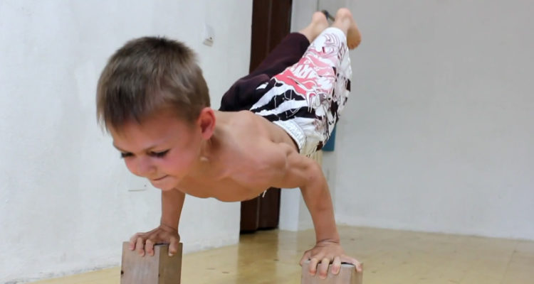
23. Какой хоккеист выжил после того, как соперник перерезал ему горло коньком? В 1989 году вратарю «Баффало Сейбрз» Клинту Маларчуку нападающий соперников в падении случайно попал лезвием конька в горло, перерезав яремную вену. Кровь сразу же хлынула на лёд, но Маларчук был спасён благодаря умелым действиям физиотерапевта Джима Пиззателли, который схватил вратаря за шею, пережал вену и увёз того в раздевалку. Там Пиззателли до приезда реанимации помимо перекрытия вены надавил коленями на ключицу Маларчука. Вратарь потерял полтора литра крови, но выжил и вернулся на лёд уже через неделю.

24. Какой олимпийский чемпион тренировался, лёжа на муравейнике? Норвежский биатлонист Магнар Сольберг отрабатывал в летнее время стрельбу, лёжа на муравейнике. По задумке тренера, это упражнение должно было научить спортсмена концентрации на мишени и не отвлекаться на внешние факторы и усталость. Сольберг, до этого не выигрывавший даже медалей на чемпионатах мира, стал олимпийским чемпионом 1968 года в Гренобле и повторил успех через четыре года в Саппоро.

25. Оскар Сван, который занял 2-ое место в состязаниях по стрельбе, является самым пожилым мужчиной, который завоевал Олимпийскую медаль.

26. Кто был убит за автогол на Чемпионате мира по футболу? Защитник сборной Колумбии по футболу Андрес Эскобар на Чемпионате мира-1994 в матче против США забил автогол. Проиграв эту встречу, колумбийцы не смогли выйти из группы и улетели домой. Через несколько дней Эскобар был расстрелян, когда находился в своём автомобиле. Каждый выстрел киллер сопровождал криком: «Гол!».
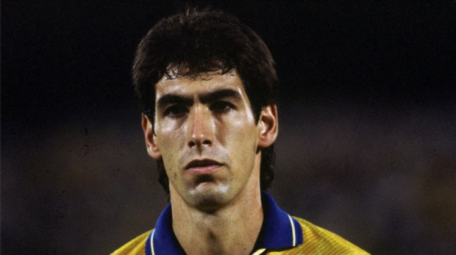
27. Самый богатый спортсмен всей истории. Интересно ли вам, какой спортсмен за свою карьеру заработал больше всего денег? Лондонская газета “Дейли телеграф” сообщила, что Питер Страк – профессор Университета Чикаго, рассчитал и нашёл самого богатого спортсмена всей истории. Этим человеком стал Гай Аппулей Диокл, который жил ещё в античном Риме во втором веке нашей эры. Гай занимался популярным в те времена спортом – езда на колесницах. По скромным расчётам, за свою спортивную карьеру Гай Аппулей Диокл заработал в переводе на современную валюту около 15 млрд. долларов!

28. Какой инвалид с протезом выиграл шесть олимпийских медалей, соревнуясь с обычными атлетами? Американский спортсмен Джордж Эйсер на Олимпийских играх 1904 года в Сент-Луисе в течение одного дня выиграл шесть медалей: три золотых (на параллельных брусьях, в опорном прыжке и в лазании по канату), две серебряных (в первенстве на семи снарядах и на коне), а также бронзу на перекладине. При всём этом Эйсер был инвалидом – вместо левой ноги у него был деревянный протез. Стоит отметить, что в каждой из перечисленных дисциплин соревновалось не больше пяти атлетов, и все они представляли США.

29. Самый тяжёлый борец. Как вы думаете, какой вид спорта должен выбрать себе самый тяжёлый атлет во всём мире? Конечно, это может быть только борец сумо. Так оно и есть. Самый тяжёлый в мире сумоист на сегодняшний день – это Эмануэль Ябраух. Вес этого гиганта составляет аж 402 килограмма при росте в 203 сантиметра. Конечно, такой комплекции Эмануэль во многом обязан специфике вида спорта, которым он занимается. Эмануэль Ябраух является признанным семикратным чемпионом мира по сумо. Родился знаменитый спортсмен в 1964 году. Сегодня, Эмануэль Ябраух является членом правления Фонда, занимающегося развитием детского сумо. Чемпион пытается всячески поддерживать молодых начинающих сумоистов.
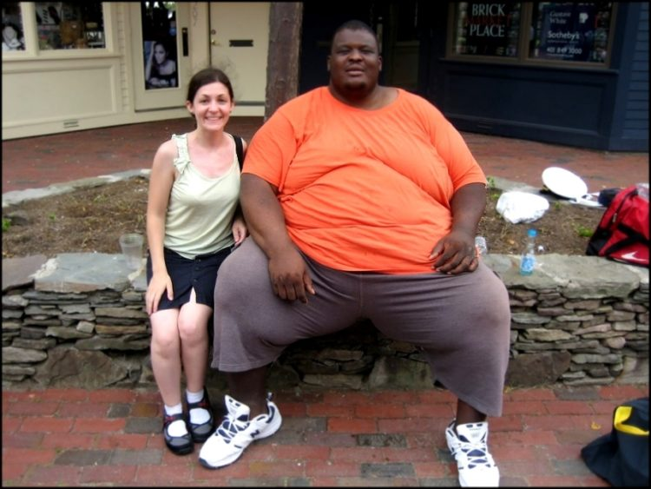
30. Гонщик и испытатель Мауро Кало установил рекорд по самому длинному дрифту (управляемому заносу) на автомобиле Мерседес – его занесло на 2308 метров, после чего дальнейшее движение было невозможным из-за повреждения покрышки.

31. Первым тренером Марии Шараповой был Юрий Юдкин. В начале 2004 года она уже входила в 20-ку лучших теннисисток мирового пространства.

32. Почему чемпионке по стендовой стрельбе не дали защитить титул на следующей Олимпиаде? Соревнования по стендовой стрельбе на Олимпийских играх проводятся с 1968 года, и женщины принимали в них участие наравне с мужчинами. Однако ни одна из них не могла выиграть медаль, поэтому ещё до Олимпиады-1992 в Барселоне МОК решил ограничить женщинам участие в данной дисциплине на Олимпиаде-1996. Но именно в Барселоне золото взяла китаянка Чжан Шань. Несмотря на поднявшуюся шумиху, решение не было изменено, поэтому Чжан не смогла защитить свой титул четыре года спустя. Только с 2000 года женщины вернулись в олимпийскую стендовую стрельбу, но уже отдельно от мужчин.

33. Олимпийская чемпионка Станислава Валаскевич одновременно была и женщиной, и мужчиной.

34. Кто пробежал более 5000 км с ампутированной ногой с целью помощи больным раком? У канадца Терри Фокса в 19 лет диагностировали рак кости и ампутировали ногу выше колена. Тогда он задумал проект для помощи всем больным раком «Марафон надежды», намереваясь пересечь всю страну и собрать хотя бы по доллару с каждого канадца. После трёх лет тренировок Терри с протезом стартовал от Атлантического океана и пробегал в среднем по 42 км в день. Однако после 143 дней бега и преодолённых 5373 км он остановился, так как его болезнь прогрессировала, и вскоре умер. Не добежав до Тихого океана, Терри достиг другой цели: его кампания привлекла более 24 миллионов долларов пожертвований, а население Канады тогда составляло как раз 24 миллиона человек.

35. Самый молодой хоккеист в истории НХЛ, который был признанным «самым ценный игрок лиги» в свои 19 лет – Уэйн Гретцки.
36. Основатель дзюдо Dhigaro Кано. Из 51 игр провел первый профессиональный бой Майка Тайсона, он закончил 21 нокаутом в первом раунде (40,8%).

37. Спортсмен, который считается самым молодым, сумел выиграть национальный чемпионат являлся жителем Ямайки, его имя – Джей Фостер. Это событие совершилось в 1958 году. В то время ему было всего 8 лет.

38. Самый тяжелый борец сумо – чемпион мира по этой спортивной дисциплине Эмануэль Ябраух. Его рост превышает два метра, вес – свыше 400 килограмм.

39. Акробатика на велосипеде очень опасна для здоровья. Тем не менее, велосипедисты иногда делают настолько сложные трюки, что их фиксируют как рекорды. В возрасте 24 лет велоспортсмен Джед Милдон на ВМХ-шоу сделал на велосипеде тройное сальто назад (тройной бэкфлип). Трюк спортсмен готовил три месяца.
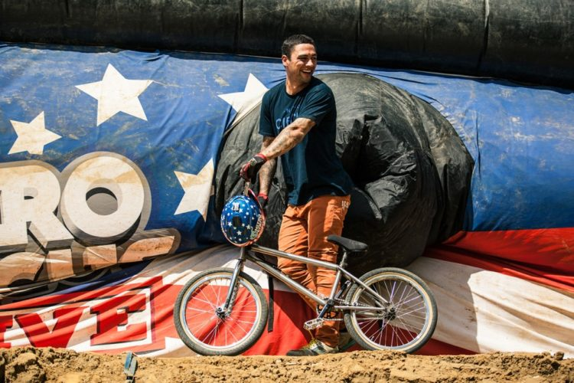
40. Самый длинный прыжок со скейтом был совершен в 2004 году Дэнни Уэйном на лос-анжелеском конкурсе скейтбордистов. Съехав с высокой рампы, Дэнни развил скорость 88 километров час, при последующем прыжке пролетев 24 метра. На следующий год спортсмен превратил свой прыжок в настоящее шоу, перелетев на скейте Великую Китайскую стену.

